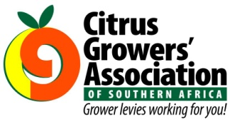***UIT DIE PEN VAN DIE CEO (43/19)***

**(Volg my op Twitter justchad_cga)**

*Justin Chadwick 25 Oktober 2019*

|  |
| --- |
| ***“Science is organised knowledge. Wisdom is organised life” Immanuel Kant*** |

**STIGTING VAN WÊRELD SITRUS ORGANISASIE**

Op Dinsdag is die nuutgestigte Wêreld Sitrus Organisasie (WCO) amptelik by die Fruit Attraction, Madrid, bekendgestel. Met hierdie amptelike verteenwoordiging word sitrusvrugte uiteindelik wêreldwyd op dieselfde vlak van koördinering as ander vrugtekategorieë geplaas, soos pere en appels, kiwi's, avokado's en bessies, wat alreeds hul eie wêreldwye platvorms het. Die WCO sal as die wêreldwye platvorm vir dialoog en optrede tussen die sitrusproduserende lande wêreldwyd dien. Die kerndoel van die WCO is om lidlande te fasiliteer om gemeenskaplike uitdagings beter te hanteer en geleenthede te benut tot die kollektiewe voordeel van die sitrussektor, in 'n gees van samewerking en deursigtigheid. Gelei deur AILIMPO, die “Spanish Lemon and Grapefruit Interbranch Association” en die Citrus Growers 'Association of Southern Africa (CGA), het sektorverteenwoordigers van Argentinië, Chili, Italië, Marokko, Peru, Spanje en Suid-Afrika besluit om kragte saam te snoer om 'n wêreldwye sitrusplatvorm te skep, waar hul saam die talle veranderings wat die sitrusmark oor die afgelope jare ervaar het, aan te spreek. Ander lande wat nie die vergadering kon bywoon nie, het hulle ook tot die projek verbind, en die oorblywende wêreld verskaffers is uitgenooi om by die organisasie aan te sluit. Die primêre doelwit van die WCO is om kollektiewe aksies in die sitrussektor te fasiliteer, vir beide vars en verwerkte kategorieë. Die sektor is onlangs deur 'n uitgebreide reeks van belangrike kwessies van wêreldwye kommer in die gesig gestaar, wat groei in produksie, oorvleueling van seisoene, veranderende klimaatstoestande wat tot wisselende gehalte en biosekuriteitsuitdagings lei, groter mededinging binne die sitrus-kategorie en tussen ander vrugte kategorieë en voedselprodukte sowel as ‘n stagnerende verbruik van vrugte, insluit. Die WCO sal lidlande fasiliteer om hierdie gemeenskaplike uitdagings beter te hanteer en geleenthede vir die kollektiewe voordeel van die sitrussektor te identifiseer.

Die missie van die WCO is spesifiek om:

o Bespreek algemene kwessies wat sitrusproduserende lande raak.

o Ruil inligting oor produksie- en marktendense uit, berei voor vir “Horizon 2030”.

o Bevorder dialoog oor beleidsaangeleenthede van gemeenskaplike belang.

o Identifiseer en bevorder Navorsing en Innoveringsprojekte spesifiek vir die sitrussektor.

o Skakel met openbare en privaat rolspelers oor sitrusverwante aangeleenthede om die belang van sitrusprodusente uit te lig en die behoefte aan billike opbrengste

o Bevorder die wêreldwye verbruik van sitrus.

Met Suid-Afrika se sitrusuitvoere wat oor die volgende vyf jaar met 25% gaan toeneem, en soortgelyke uitbreiding in ander sitrusproduserende lande, sal hierdie organisasie sitrusvrugte op sy regmatige plek in die gedagtes van die verbruiker plaas - as 'n voedsame, gesonde opsie. Deur die aanvraag te stimuleer, kan dit help om die kategorie te laat groei en die markaandeel wat aan ander vrugtesektore afgestaan is, terug te wen.

Freshfel Europe, die European Fresh Produce Association, wie se sekretariaat in Brussel, België, gevestig is, sal die WCO koördineer en administreer. Die volgende vergadering, waar die formaliteite vir die stigting en toekomstige struktuur van die organisasie geformaliseer sal word, sal by Fruit Logistica in Berlyn plaasvind.

**GEPAK EN VERSKEEP**

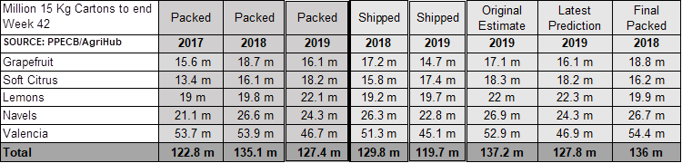

**DIE CGA GROEP SE MAATSKAPPYE (CRI, RIVER BIOSCIENCE, XSIT, CGA CULTIVAR COMPANY, CGA GROWER DEVELOPMENT COMPANY & CITRUS ACADEMY) WORD DEUR SUIDER-AFRIKA SE SITRUSPRODUSENTE BEFONDS**